Тернопільський національний педагогічний університет
імені Володимира Гнатюка

План-конспект уроку на тему: «Системи управління базами даних.»

Студента V курсу
Фізико-математичного факультету
Боднарук Андрій

Тернопіль 2013

Системи управління базами даних.

- 1 Тема
- 2 Мета
- 3 Тип уроку
- 4 Хід уроку
  - 4.1 Системи керування даними
  - 4.2 Функції СУБД
  - 4.3 Безпека даних
- 5 Самоконтроль
- 6 Список використаної літератури

Тема
- Системи управління базами даних.

Мета
- Пояснити значення систем керування базами даних і як вони працюють.

Тип уроку
- теоретичний.

Хід уроку

Системи керування даними
Розвиток обчислювальної техніки забезпечив створення і використання безлічі систем обробки даних найрізноманітнішого призначення. Одними з важливих завдань при створенні таких систем є можливість доступу для колективного користування базою, оснащення систем внутрішньою пам'яттю для нагромадження й систематизації великого обсягу інформації .
Потрібно було розробити спеціальні механізми керування для спільного використання ресурсів, які в подальшому стали називатися базами даних. Дослідження, пов'язані зі створенням і експлуатацією баз даних і необхідного для їхньої роботи програмного забезпечення, призвели до появи окремого класу інформатики системи керування даними.
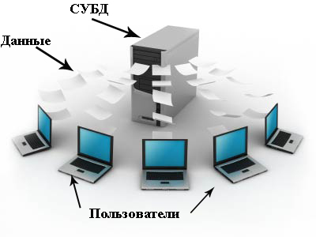
Такі системи проробляють операції різної складності, пов'язані з керуваннями даних у спільній базі зінтерфейсом і різною кількістю її користувачів.
Виходить, за своєю природою система керування базами даних (СУБД) є посередником між базою даних і її користувачами.
На сьогодні, розроблене і успішно експлуатується на ПК приблизно двадцять СУБД – вони, окрім своїх основних функцій, пропонують клієнтам інтерактивні засоби для зручної взаємодії з базою даних і написані на «розумних» мовах програмування.

Функції СУБД
Із усіх функцій систем керування базами даних можна виділити декілька основних.
Отже, СУБД відповідають за:
- пошук потрібних даних
- фізичне розміщення власне самих даних і їх описів
- відновлення і оновлення баз даних відповідно до змін у реальному світі (підтримка актуального стану)
- захист даних від злому, некоректних змін і забороненого доступу
- регулювання одночасних запитів до бази від декількох користувачів (така функція виконується за допомогою спеціальних прикладних програм).
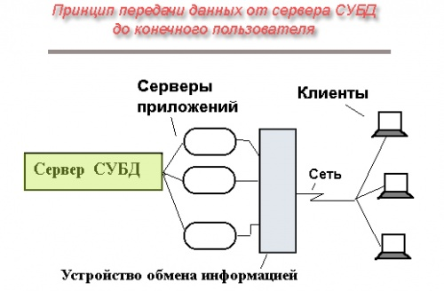
Система зберігання даних.
Процес зберігання всієї інформації в базі представлений логічною структурою у формі спеціальних моделей, підтримуваних системами керування БД. До таких моделей належать:
- ієрархічна (дані представляються у вигляді деревоподібної структури)
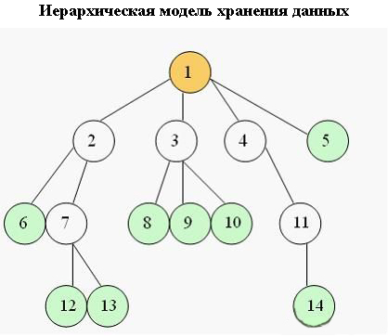
- мережна (представлення даних у вигляді вільного графу)
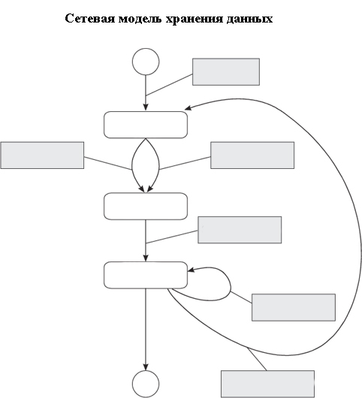
- реляційна (англ. Relation (відношення) - описує набори родових понять і ознак даних у базі)
- об’єктно – орієнтована (зберігання в базі не тільки даних, але і методів їх обробки у вигляді програмного коду).
За характером використання СУБД поділяються на:
- персональні (сукупність мовних і програмних засобів, які потрібні для створення й керування базами даних - VISUAL FOXPRO, ACCESS)
- загальні (використовують різні операційні системи і містять у собі сервер бази даних і клієнтську частину - ORACLE, INFORMIX).
Для обробки команд користувача або операторів програм у СУБД використовуються оператори і компілятори. За допомогою компіляторів можна одержувати автономне exe – додаток, тобто яку-небудьпрограму.

Безпека даних
Необхідною умовою успішного функціонування баз даних є потужне забезпечення її цілісності. Як уже було сказано, СУБД відповідають за захист даних від усіляких несподіванок. Безпека забезпечується шифрування даних за допомогою спеціального прикладного програмного забезпечення, захистом паролями і керуванням рівнями доступу до бази даних.
Отже, бази даних є важливою частиною інформаційних систем, призначених для зберігання й використання даних. Для керування даними в цих базах і забезпечення доступу до них були написані алгоритми для майбутніх систем керування даними - програмного середовища, призначеного для створення загальної бази даних, підтримки її актуального стану і забезпечення повного або обмеженого доступу користувачів до неї їй даним.

Самоконтроль
1. Як виникли системи керування даними?
2. Що таке СУБД?
3. Назвіть і опишіть функції СУБД.
4. Моделі зберігання даних.
5. Різниця між персональними й загальними СУБД.

Список використаної літератури
1. Урок на тему: «Історія СУБД», Багацький С. Г., м.Горлівка
2. Кумскова И. Базы данных. - Кнорус, 2010 г.
3. Кузнецов С. Д. Основы баз данных. - М.: БИНОМ. Лаборатория знаний, 2007 г.
4. Марков А. С. Лисовский К.Ю. Базы данных. Введение в теорию и методологию. - Финансы и статистика, 2006 г.

